# Projekt 1 – Arcade Space Shooter

Projektziele

Ziel dieses Projektes ist es, ein dynamisches Arcadespiel für den Desktop zu Programmieren. Die Umgebung wird ein Weltraumsetting sein.

Das Spiel hat dabei einige Anforderungen zu erfüllen:

* Der Spieler soll sein Raumschiff bewegen und damit angreifen können.
* Feindliche Einheiten sollen den Spieler angreifen und in daran hindern, dass Spiel zu gewinnen.
* Der Spieler hat als Spielziel eine Raumstation zu erreichen um das Spiel zu gewinnen.

Zusätzlich können Erweiterungen hinzugefügt werden:

* Feindliche oder neutrale Einheiten sollen dynamisch generiert werden.
* Es besteht die Möglichkeit mit anderen Spielelementen zu interagieren um Währungen und Gegenstände auszutauschen
* Das Schiff soll mit Upgrades ausgestattet werden können, die neue Fähigkeiten oder verbesserte Spielerwerte gewähren.

Damit wir einen geordneten Programmierablauf gewährleisten können, gibt es eine definierte Priorisierung bei der Umsetzung.

Priorisierung

1. Technische Umsetzung: Der Fokus des Projekts liegt auch dem Programmieren des Spiels. Bevor neue Elemente hinzugefügt werden, muss die technische Umsetzung der bisherigen Ziele umgesetzt sein.
2. Gameplay: Neue Elemente die das Spielerlebnis verbessern werden hinzugefügt, ohne ein kompliziertes Design zu generieren.
3. Design: Die Elemente des Spiels werden graphisch aufgewertet um dem Spieler ein besseres Erlebnis zu bieten.

Technische Voraussetzungen

Das Spiel wird mit der Engine „Unity“ (<https://unity.com/de>), eine Echtzeit-3D-Entwicklungsplattform, programmiert. Die verwendete Programmiersprache ist C#.

Falls zusätzliche Elemente designt werden müssen, wird „Blender“ (<https://www.blender.org/>) verwendet. Dabei handelt es sich um eine 3D Designumgebung.

Projektmethode

Das Projekt wird nach der Scrum Projektmethode agil entwickelt werden. Um unsere Fortschritte festzuhalten, werden wir ein Kanban-Board führen, sowie die Software versionieren. Dazu wird ein GitHub-Repository verwendet, auf welches alle Mitglieder des Teams Zugriff haben. Die Projektkommunikation erfolgt während den Lektionen an der BFH in der Gruppe.

Abgrenzung

Wir möchten uns bei der Entwicklung hauptsächlich auf den programmiertechnischen Aspekt fokussieren, weshalb wir uns bei Modellen und Animationen auf das Mindeste reduzieren werden.

Graphische Entwürfe

Level Design Entwurf

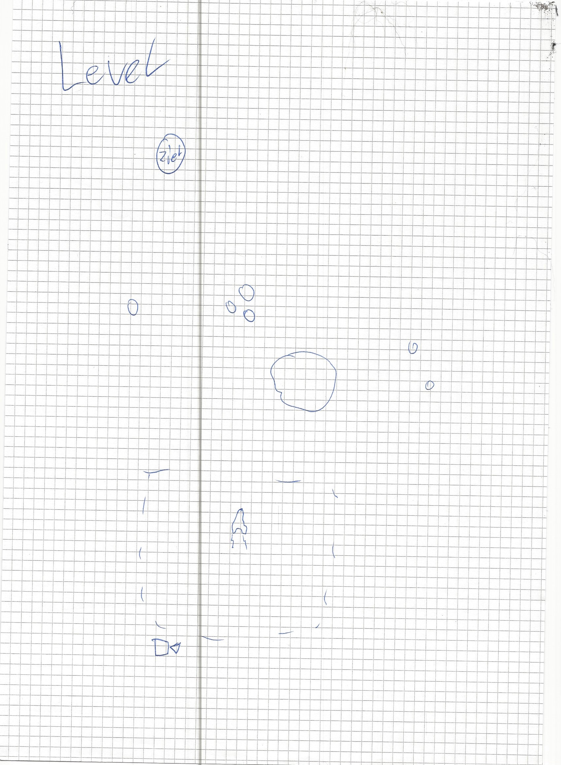

UI Design Entwurf

